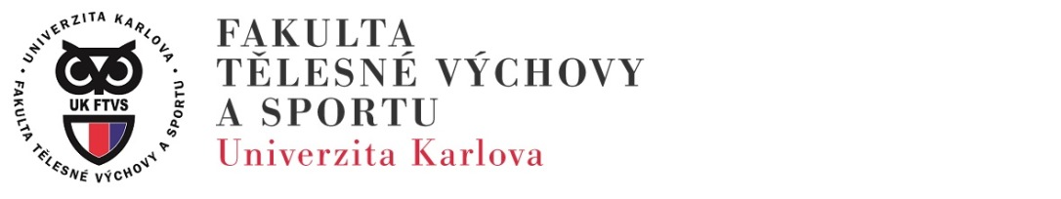
Fakulta tělesné výchovy a sportu
Katedra atletiky pořádá zájmový kurz

Silová příprava ve sportu

Popis kurzu: Kurz probíhá formou teoretické přednášky a praktických ukázek. V teoretické části jsou diskutovány základní zásady silové přípravy pro rozvoj velkých svalových skupin a aktuální trendy silového rozvoje dospělých za využití volných činek a silových pomůcek umožňujících stimulovat sílu za pohybu.
Cílová skupina, vzdělání, praxe: bez omezení (nejsou kladeny nároky ani na věk ani na vzdělání). Cílem je seznámit účastníky s trendy v oblasti silových schopností dospělých a vysvětlení základních zásad silové přípravy pro rozvoj velkých svalových skupin s využitím volné zátěže a silových trenažérů (volná činka, sáně, těžké gumy, lana, medicinbaly, atd., 2 hod teorie – 3 h praxe spojená s ukázkami cvičení (sportovní oděv s sebou).
Garant kurzu: PhDr. Radim Jebavý, Ph.D.

Termín kurzu: 1. 12. 2018 od 9,00 – 12,45 hodin

Délka kurzu: 5 vyučovacích hodin

Certifikace: doklad o absolvování

Cena kurzu: 1100,- Kč/kurz pro veřejnost, 900,- Kč/kurz pro studenty UK FTVS

Kontaktní osoba pro přijetí přihlášky: Monika Horáková
220 17 2095, 777 993 122
horakova@ftvs.cuni.cz

Termín podání přihlášky: do 25. 11. 2018
Webová stránka: www.ftvs.cuni.cz, FB, SIS

Budeme se na Vás těšit!

